数学归纳法《训练题》
1．已知n为正偶数，用数学归纳法证明
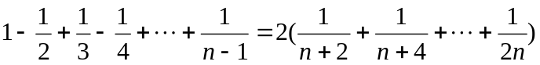时，若已假设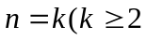为偶
数）时命题为真，则还需要用归纳假设再证 （ ）
A．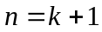时等式成立 B．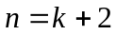时等式成立
C．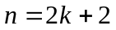时等式成立 D．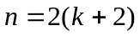时等式成立
2．设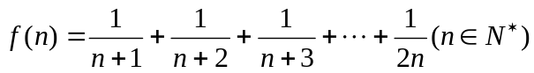，则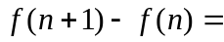 （ ）
A．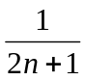 B．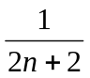 C．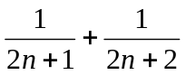 D．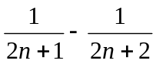
3．用数学归纳法证明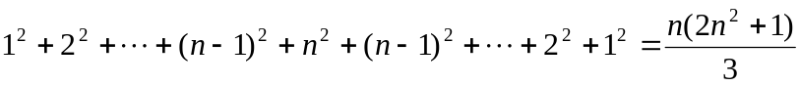时，
由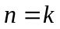的假设到证明时，等式左边应添加的式子是 （ ）
A．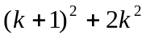 B．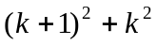 C．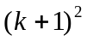 D．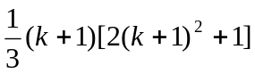
4．某个命题与正整数n有关，如果当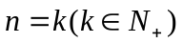时命题成立，那么可推得当时
命题也成立. 现已知当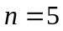时该命题不成立，那么可推得 （ ）
A．当n=6时该命题不成立 B．当n=6时该命题成立
C．当n=4时该命题不成立 D．当n=4时该命题成立
5．用数学归纳法证明“”（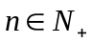）时，从
“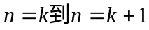”时，左边应增添的式子是 （ ）
A．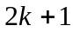 B．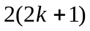 C．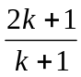 D．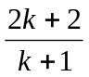
6．用数学归纳法证明“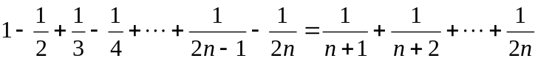”时，
由的假设证明时，如果从等式左边证明右边，则必须证得右边为（ ）
A．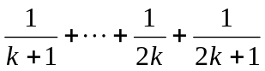 B．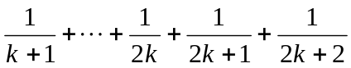
C．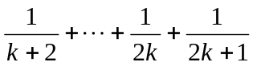 D．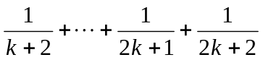
7. 数列的前n项和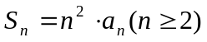，而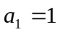，通过计算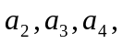猜想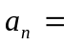( )
A．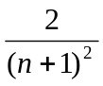 B．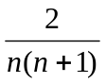 C．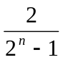 D．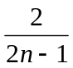
8．已知数列的通项公式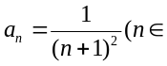 N*），记，
通过计算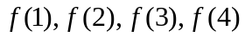的值，由此猜想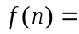 （ ）
A．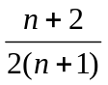 B．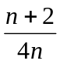 C．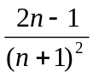 D．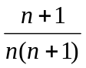
9．数列中，a₁=1，S_{n}表示前n项和，且S_{n}，S_{n+1}，2S₁成等差数列，通过计算S₁，S₂，
S₃，猜想S_{n}= （ ）
A．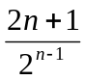 B．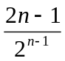 C．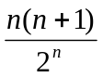 D．1－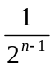
10．a₁=1，然后猜想( )
A．n B．n² C．n³ D．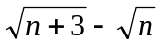
11．设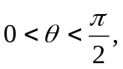已知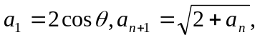则猜想 （ ）
A．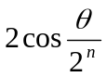 B．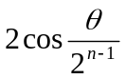 C．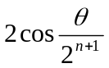 D．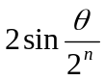
12．从一楼到二楼的楼梯共有n级台阶，每步只能跨上1级或2级，走完这n级台阶共有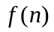
种走法，则下面的猜想正确的是 （ ）
A． B．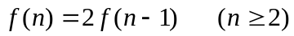
C．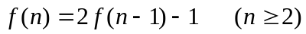 D．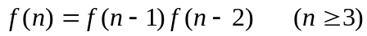
二、填空题
13．凸边形内角和为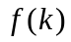，则凸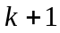边形的内角为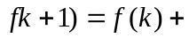 .
14．平面上有n条直线，它们任何两条不平行，任何三条不共点，设条这样的直线把平面分
成个区域，则条直线把平面分成的区域数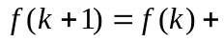 .
15．用数学归纳法证明“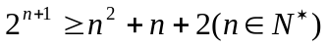”时，第一步验证为 .
16．用数学归纳法证明“当n为正奇数时，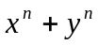能被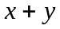整除”，当第二步假设
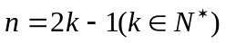命题为真时，进而需证 时，命题亦真.
17．数列中，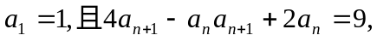通过计算然后猜想____.
18．在数列中，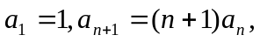通过计算然后猜想
19．设数列的前n项和S_{n}=2n－a_{n}（n∈N₊），通过计算数列的前四项，猜想 _____.
20．已知函数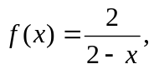记数列的前n项和为S_{n}，且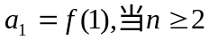时，
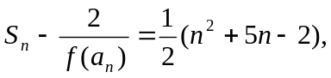则通过计算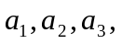的值，猜想的通项公式___.
三、解答题
21．用数学归纳法证明：
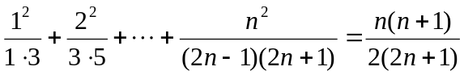；

22．用数学归纳法证明：
（Ⅰ）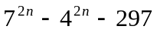能被264整除；
（Ⅱ）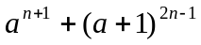能被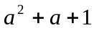整除（其中n，a为正整数）

23．用数学归纳法证明：
（Ⅰ）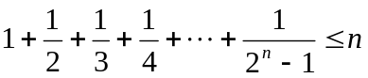； （Ⅱ）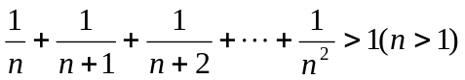；
24．数列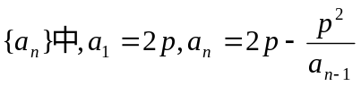， 是不等于零的常数，求证：不在数列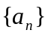中.

25．设数列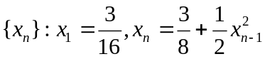，其中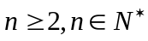，
求证：对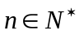都有 （Ⅰ）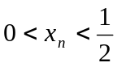； （Ⅱ）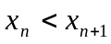； （Ⅲ）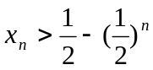.

26．是否存在常数a，b，c，使等式
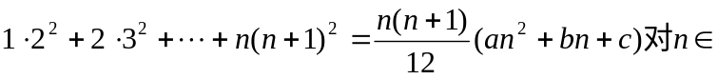N₊都成立，并证明你的结论.

27．已知数列的各项为正数，其前n项和为S_{n}，又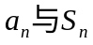满足关系式：
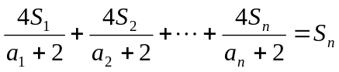，试求的通项公式.

28．已知数列的各项为正数，S_{n}为前n项和，且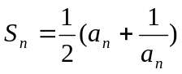，归纳出a_{n}的公式，并证明你的结论.

29．已知数列是等差数列，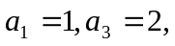设N₊），
N₊），问P_{n}与Q_{n}哪一个大？证明你的结论.

30．已知数列：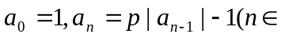N* 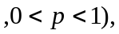
（Ⅰ）归纳出a_{n}的公式，并证明你的结论； （Ⅱ）求证：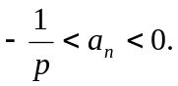
数学归纳法《答案与解析》

一、1.B 2.D 3.B 4.C 5.B 6.D 7.B 8.A 9.D 10.B 11.B 12.A
二、13．， 14．， 15．当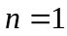时，左边=4=右边，命题正确. 16．
17．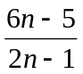 18．n！ 19． 20．n+1
21．当时，左边=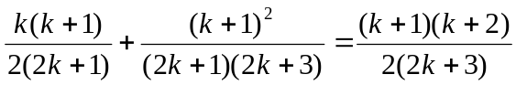.
22．（Ⅰ）当时，
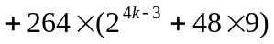能被264整除，命题正确.
（Ⅱ）时，
能被整除.
23．（Ⅰ）当时，左边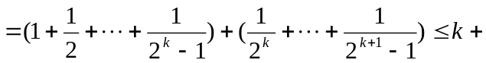
（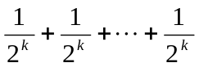）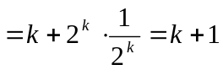=右边，命题正确
2^{k}项

（Ⅱ）时，左边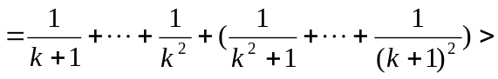
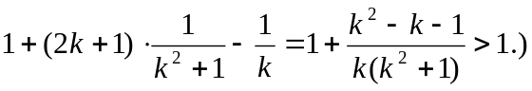
24．先用数学归纳法证明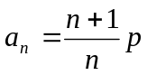；假设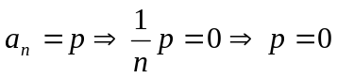与条件矛盾.
25．三小题都用数学归纳法证明：
（Ⅰ）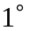. 当时，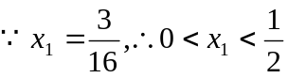成立；
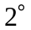. 假设时，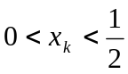成立，
∴当时，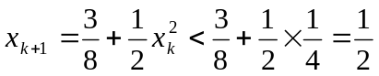，
而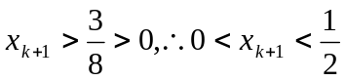；
由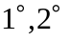知，对都有.
（Ⅱ）. 当n=1时，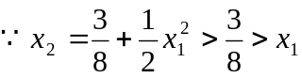，命题正确；
. 假设时命题正确，即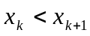，
当时，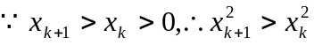，
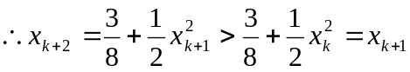，命题也正确；
由，知对都有.
（Ⅲ）. 当n=1时，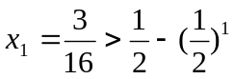，命题正确；
. 假设时命题正确，即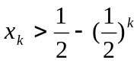
∴当时，
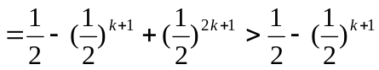，命题正确；
由、知对都有.
26．令n=1得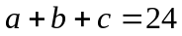①， 令n=2得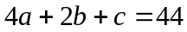②，
令n=3得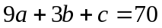③， 解①、②、③得a=3，b=11，c=10，记原式的左边为S_{n}，用数学归纳法证明猜想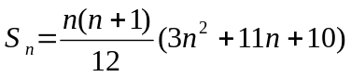（证明略）
27．计算得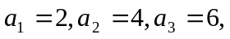猜测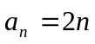，用数学归纳法证明（证明略）.
28．∵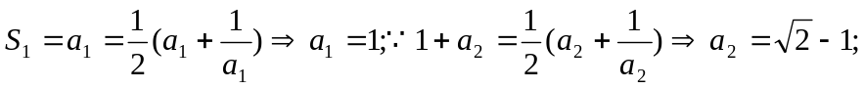
∵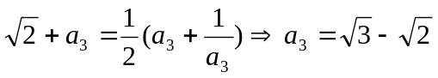，…，猜想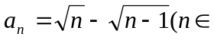N*）.用数学归纳法证明（略）.
29．∵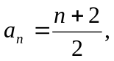∴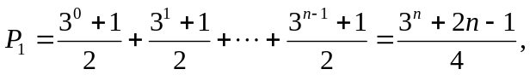
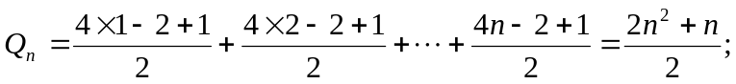计算得①
当1≤n≤3时，P_{n}<Q_{n}；②猜想n≥4时P_{n}＞Q_{n}，用数学归纳法证明，即证：当n≥4时
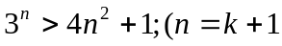时用比较法证）
30．（Ⅰ）∵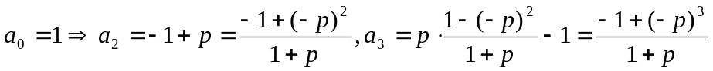,…，猜测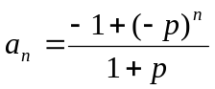，数学归纳法证明（略）.
（Ⅱ）∵
